GRÖMO Schiebemuffe mit Standrohrkappe

GRÖMO

Eigenschaften

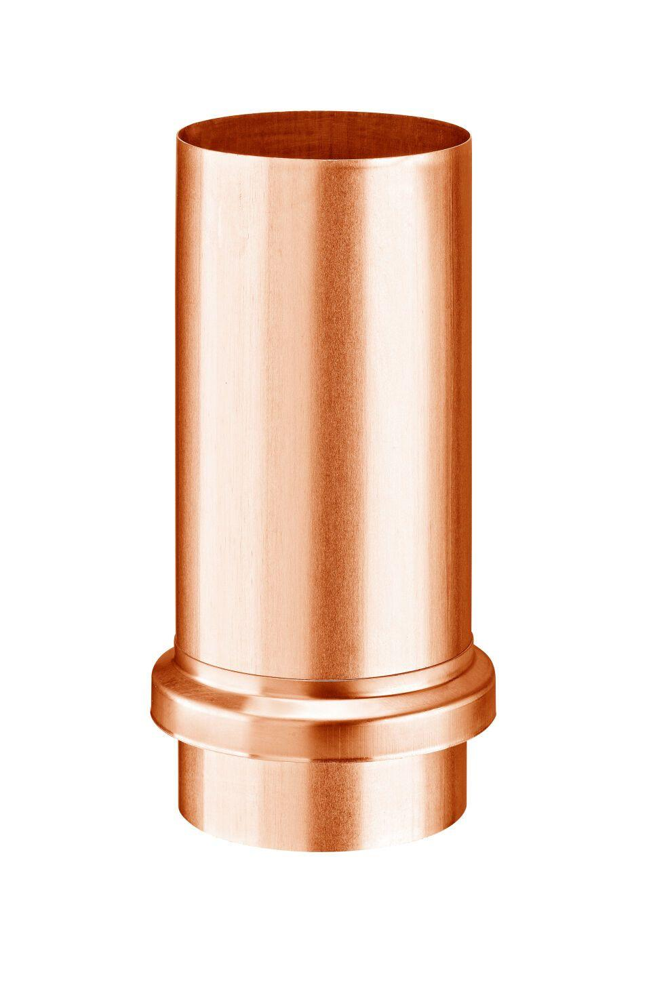

Farbton

kupfer, silber

Werkstoff

Kupfer, Zink

Länge (mm)

240,00

Durchmesser (mm)

116,50 - 149,00

Nennweite DN

76,00 - 120,00

Hinweis

Mit Standrohrkappe flach